Оглядовий майданчик на Радоновому озері: від мрії до реалізації
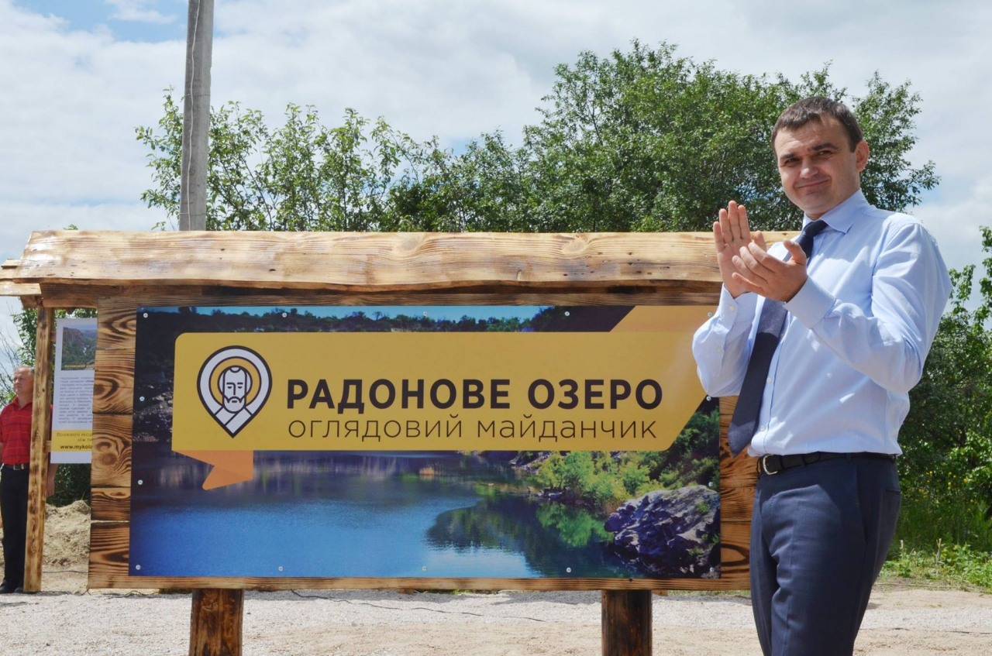
Прекрасний куточок Миколаївщини відтепер стане найулюбленішим місцем не тільки для жителів області, а й для гостей.
Сьогодні, 8 червня, на Радоновому озері, що на Первомайщині відкрили оглядовий майданчик.
За словами депутата обласної ради Михайла Талпи мрія про створення такого майданчика виникла ще 2 роки тому, 2 місяця тому ідея почала втілюватися в життя.
Подорожуючи по Сполученим Штатам Америки, по річці Колумбія, він побачив велику кількість таких майданчиків.
«Коли я побачив цю красу, то задумався, а чому цю красу ми не показуємо всім в нашій країні. І тоді моя мрія переросла в ідею. По поверненню я два роки виношував цю ідею у себе в голові. В цьому році мої ідеї переросли в плани», – розповів Михайло Талпа.
До реалізації долучилися представники бізнесу. Разом вдалося облагородити територію, облаштувати інформаційні стенди, паркінг, місця для відпочинку та лавки.
Згодом планують створити і туристичний маршрут, встановити освітлення та висадити дерева. 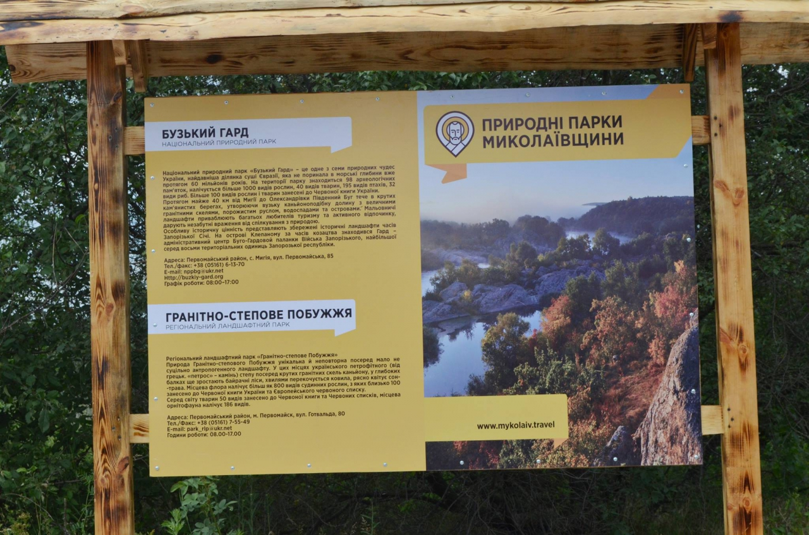
«Відкриття таких об’єктів та реалізація таких проектів місцевою громадою вдвічі приємно. Ще 2 місяці тому був смітник, сьогодні ж це прекрасний оглядовий майданчик, який дивуватиме українців і гостей з усього світу. І все це завдяки вам – своїми діями ви доводите, що ви громада, яка хоче змінювати країну, Первомайський район, Мігею. Ваша команда, Михайло Талпа, депутати демократичних сили, волонтери, патріоти, воїни руйнуєте закоренілу систему», – сказав на відкритті Вадим Меріков.
Він згадав, що про красу Мигії йому часто розповідав Андрій Антонюк: «Розповідаючи про ці козачі місця, згадував свою маму, яка виховувала його в любові до України».
У відкритті майданчику взяли участь голова облради Вікторія Москаленко, депутати місцевих рад, жителі Первомайщини.
Впевнені, що новий майданчик стане улюбленим місцем шанувальників прекрасної природи та туристичної Миколаївщни.

